我们同样需要重视被这种错误家庭收养的子女，这些未成年人将会由于这种特殊家庭而遇到困难和受到歧视。

可以断言，该项同性婚姻草案，是西班牙民法发展的倒退。它将对婚姻和家庭的基本权利青年和教育工作者造成巨大的伤害

“一个小的变化”和“巨大的变化”。法律文本上一个微小的变化：增加一个条款建立一 种新的婚姻模式，使同性婚姻和异性婚姻具有相同的条件和效力；这个词汇上微小的变化，可能为成千上万同胞的生活带来巨大的变化 。

西班牙总统的演讲：我们立法不是为了遥远的人和陌生人。我们正在为我们的邻居、朋友、同事和亲人的幸福增加机会。与此同时，我们正在建设一个更为美好的国家，因为一个美好的社会不会贬低它的成员。其次，它的胜利将获得更大的收益。当今西班牙社会将给予一些人弥补，他们在很长的一段时间内受到贬低，他们的权利被忽视，他们的尊严遭到侵犯，他们的身份不被认可，他们的自由受到限制。今天，西班牙社会将恢复对他们应有的尊重，权利的认可，重建他们的尊严，肯定他们的身份，归还他们的自由。

尽管同性恋是少数的，但是他们的胜利是所有人的胜利。因为这是自由的胜利。它将更有利于所有人和我们的社会。

西班牙 同性婚姻合法化是一个渐进的过程。它最初是由各个自治区的章程规定同性伴侣以民 事结合或者合法合伙的形式同居。直到 2005年在全国实行同性婚姻合法化 ，同性伴侣的结合适用婚姻法。这实际上是当代婚姻变革的结果。

他们准备好接受的是应当尊重任何相互之间所达成的分担责任和相互关照的严肃承诺,而不管作出承诺的当事人是同性还是异性。但这绝不应当将其与婚姻相混淆,婚姻有着特殊的含义,否则根据 统计数字作出的判断看起来就是本末倒置

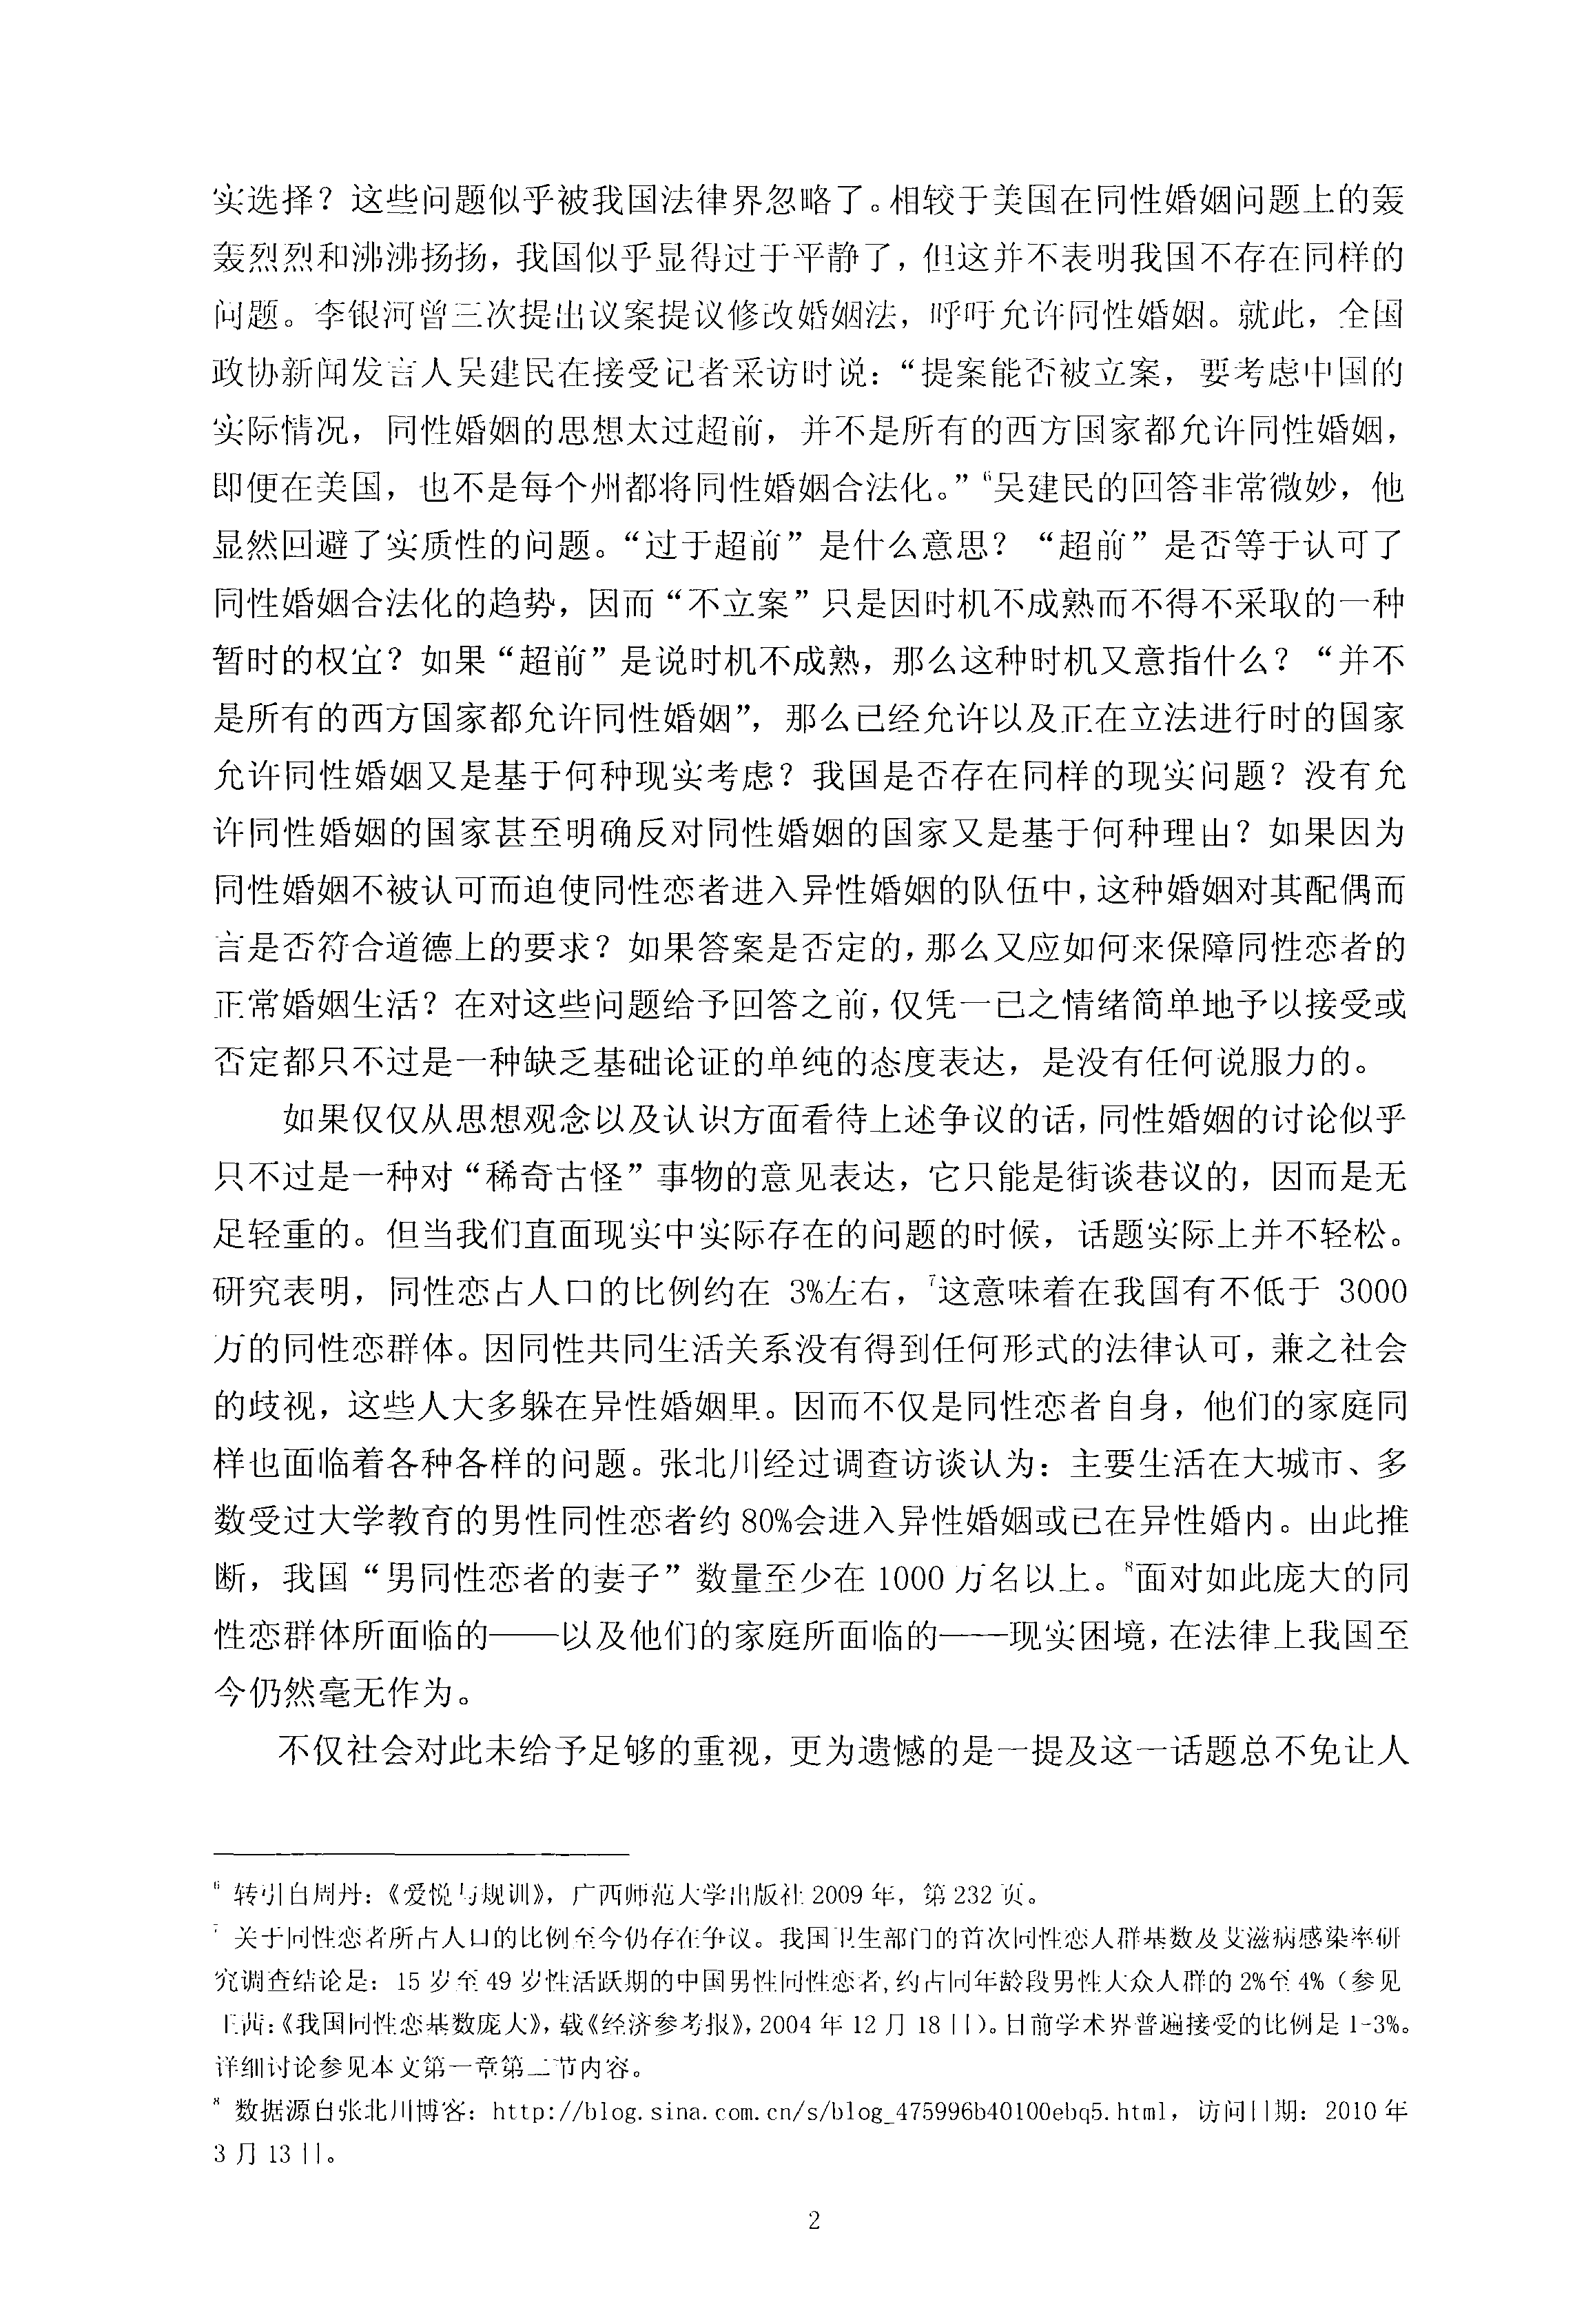

1930年丹麦取消了同性恋犯罪条款，波兰1931，乌拉圭1933，冰岛1940，瑞士1942，

二战结束后许多德国占领国家取消了纳粹对于同性恋的过于严苛的法律，希腊、捷克、匈牙利先后取消罪名化。

2006年新华网发布的《中国同性恋现状调查》援引的数据显示，30-35%的同性恋者曾有过强烈自杀的念头，9-13%的人有过自杀行为。原因可能有：无法理解并难以完成自我身份的认同，同性恋爱不顺利或是保持与异性婚姻带来的压力，社会和家庭的歧视

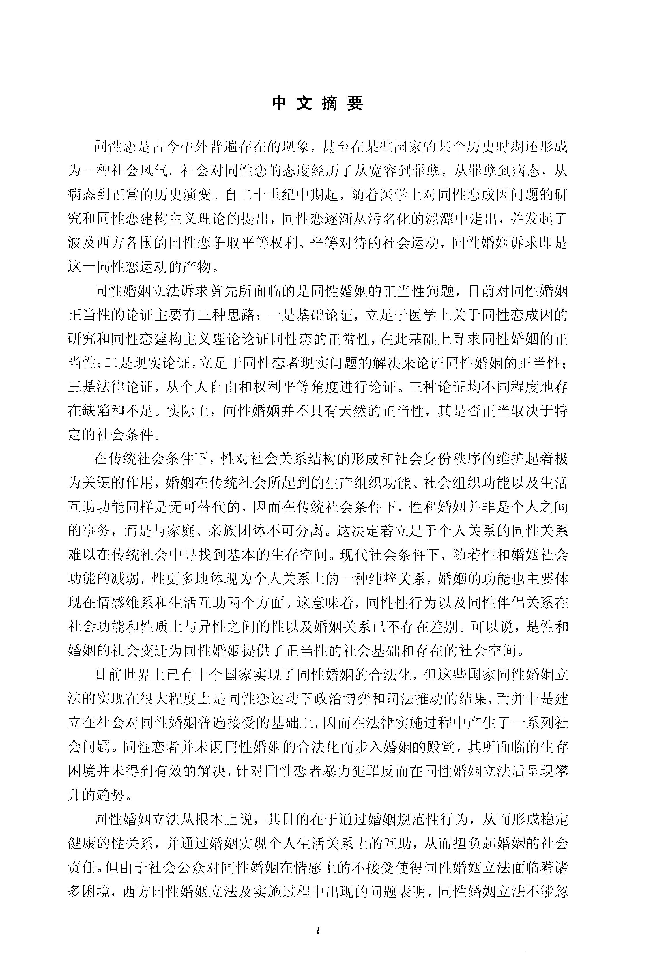

婚姻并不仅是两个人的简单结合，它饱含着社会所提供的税收、医疗、保险等福利。禁止同性恋婚姻，即意味着同性恋对国家提供的各项福利无法享受

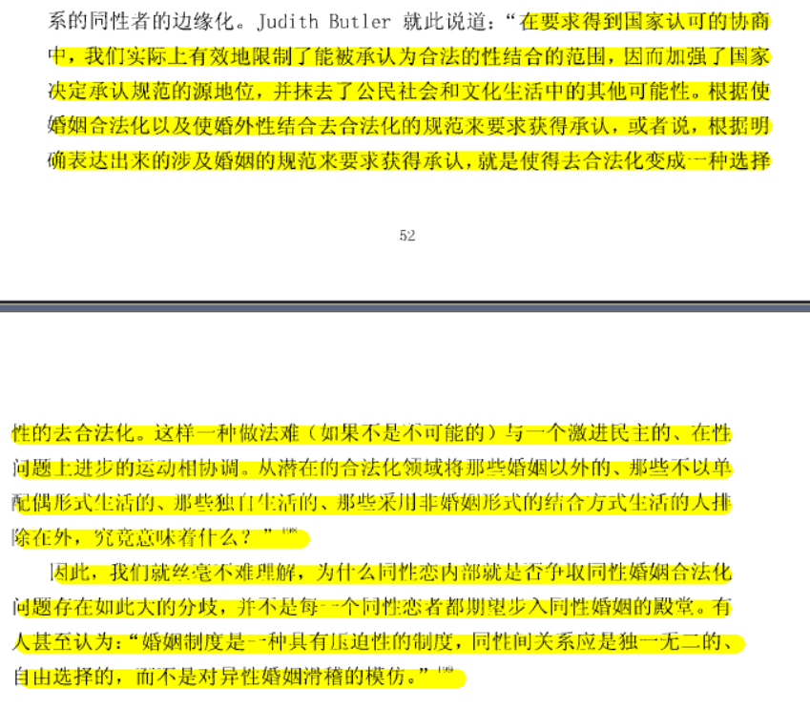

【这好像是酷儿派的主张，我觉得简单概括就是，同性婚姻合法化强化了社会行为、尤其是同性恋关系的标准性，从而削弱了其他结合方式、生活方式的可能性，这种合法化是有选择性的，在声称维护自由平等的同时，又损害了自由平等，进一步增强同性恋群体的边缘化地位】

对同性恋者生存困境的解决不止合法化婚姻一种方式，如对同居关系的合法化、对伙伴关系的法律规范同样可以解决问题

罗尔斯提出：补充规则来解决社会上最弱势群体的现实问题，这是一种最低程度的道德预设，也是对个人自有最大限度的尊重。

认为同性婚姻有违传统婚姻观点：

1. 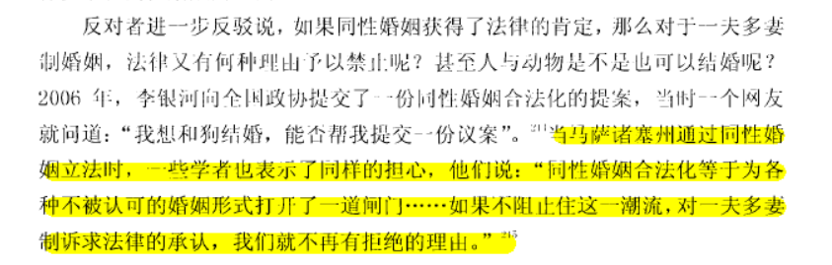同性婚姻颠覆了婚姻的定义，使婚姻失去明确界限
2. 婚姻的重要功能是孩子的生养问题，促进儿童福祉，而同性婚姻中至少有一方与孩子没有生理学上的联系，这不利于孩子的抚养
3. 现代社会政策是为异性婚姻设计的，同性婚姻的合法化会带来一系列的不适应，意想不到的困局。

同性婚姻争论的焦点

1. 是否会对传统婚姻制度造成颠覆？
2. 是否会引起性关系的混乱，引发一系列不良后果？

**婚姻的意义**

一、进化论观点

二、是生育决定论观点。这种观点认为生殖只是人类性行为的一个结果,并不是其目的,同时,婚姻也不是为了性爱,反而是对性爱的限制,所以婚姻建立的目的既不是为了性爱,也不是为了生育。但是生育引发的抚育问题却需要两性结成较为稳定的关系。费孝通说“我们与其说因为两性的爱好,所以愿意共同抚育儿女,倒不如说因为要共同抚育儿女,两性间需要有能持久的感情关联。”为了抚育子女,就需要男人的加盟,就需要确立男人的父亲身份,因此“婚姻的目的是确定社会性的父亲。”

【原始社会中也有共同抚养的形式，我们不能说在婚姻制度形成之前，原始人类没有妥善的履行义务，这缺乏原始社会背景支撑】

三、是契约论观点。按照这种观点,性被作为一种稀缺的资源,因为资源的稀缺,人与人之间就会为争夺这种稀缺资源而发生冲突,为了限制或防范这种冲突,需要为种这稀缺资源确立“产权”。婚姻就是关于性资源的产权制度,它为性资源划分了界限并确定了归属,从而终结了性资源的混沌状态。而这种产权的确定并不是男与女之间商定的,而是男人和男人之间商定的,从这一意义上,婚姻是男人和男人关于性资源分配的契约。【这种认识是完全立足于男权社会的解释,是站在现代人观念上的一种分析。为什么所有社会都不约而同地选择了私有化性资源，而不是社会共享，而群体性共享更能符合原始社会状态】

婚姻是以较为稳定的关系为特征的,松散的、任意的性关系不能视为婚姻关系。无论婚姻

关系有着怎样的社会性,它都通过个体之间的关系来表现

**婚姻的功能**

1. 生产组织功能
2. 社会组织功能：婚姻表达着关系秩序,从家庭生产生活共同体的角度,它还表达着财产秩序,同时通过婚姻的家族联盟还进一步表达着权力结构和权力秩序
3. 个体间的互助功能：通过解决个人生存问题，担负社会责任
4. 个体角度，个人生理和情感满足的功能

婚姻本质：是社会责任通过婚姻在社会和个人之间的分配机制

婚姻不仅仅是两个互相愿意的成人之间的一种私人性安排，而是一种公共认可和同意的形式。**马歇尔：“在其真正意义上，在每一个公民的婚姻当中都有三个参与者：两个愿意的配偶，外加一个同意的政府。”**婚姻的特征带来了它的荣誉性的一面：**“公民的婚姻，是对另一个人的一种深层次的个人承诺；同时也是一种对相互关系、友情、性行为，忠诚和家庭这类理想高度的公共庆祝。”**

【婚姻依赖的传统社会基础大部分已经不存在了】

同性婚姻诉求并不是对婚姻的冲击,而是对传统主流价值观的归附。与酷儿理论所推崇的对主流价值观的反叛以及部分人在性关系问题上的混乱与放纵相比,对同性关系进入婚姻关系,从而承担起一定的社会责任并接受法律的约束,社会不仅不应惊恐地予以拒绝,反而应为此感到欣慰。

在传统生产性单位的家庭中,出于生产、生活上相互需要以及养儿防老的需要,婚姻基于个体上的需要和社会责任的承担是高度一致的

现代社会条件下,婚姻关系对社会身份等级的社会秩序维护作用几乎丧失,同时,婚姻家庭由生产单位向消费单位的转变,使婚姻和生育更多地不再体现为个体的需求,反而成为个体的负担。这意味着婚姻在个人需求与社会需求的联结点上出现了断裂,传统社会条件下个体与社会需求的一致性被打破了。

**同性婚姻合法化后的后果**

荷兰是最早实现同性婚姻合法化的国家,但同性婚姻合法化反而激化了矛盾。荷兰警方2008年进行的一次调查显示仅在当年的上半年,警方就收到多宗严重的针对同性恋者的侵犯行为以及暴力攻击事件的举报。同性恋人士面对的是不同形式和不同程度的虐待、身体攻击、恐吓、辱骂等。

加拿大在年也实现了同性婚姻合法化,但针对同胜恋者的仇恨犯罪同样腾升。根据加拿大的联邦统计局统计,年排在前三位的仇恨犯罪类别中,针对性倾向的仇恨犯罪数量与年相比,增长比例最高,增幅为124%,而针对宗教信仰和种族的仇恨犯罪数量增幅仅有53%和15%。而且针对性倾向的仇恨犯罪暴力程度在各类仇限犯罪中最为严重,当年的性倾向仇恨犯罪涉及暴力,而在针对种族和宗教信仰的仇恨犯罪中,涉及暴力的案件比例分别占38%和25%。

在美国，2007联邦调查局公布的数据显示,在美国针对同性恋的仇限犯罪仅次于种族仇恨犯罪和宗教仇恨犯罪,排名第三位,占仇恨犯罪总数的17%。洲到年,针对同性恋者的犯罪上升到第二位,占仇视犯罪总数的18.5%。

瑞典,同性伴侣登记法实施后8年，同性恋者进入登记伴侣关系,同性恋者登记只有一千多对，而同期异性恋登记为28万对，二者比例只有5:：10000。丹麦在许可同性伴侣关系登记的10年里，只有四千多名同性恋者登记。荷兰年合法化后,共有5751对同性恋者结婚,占荷兰人口不到万分之四。与同性恋结婚率形成鲜明对照的是,同性离婚却保持了较高的比例。瑞典男性同性婚姻的离婚率高出异性婚姻的50%,女性同性婚姻的离婚率则高出167%。荷兰已经登记结婚的5751对同性伴侣中，,63%已经离婚。

**当今：现在开始讨论，开始立法的进程**

**——为什么不先改变观念，然后再开始立法**

**——**

**尊重和接受是两码事**

**非婚同居制度：**

1. 是把同性伴侣的权益躲在异性伴侣的阴影下讨论，实际上没有真正去讨论同性伴侣的问题，没有广泛引起社会的关注
2. 非婚同居会引起更多问题：？？？比如说非婚生子，婚前权益，法律体系需要更多调整

同性恋婚姻合法化的社会条件：

1. **同性恋的正常化应得到社会较为普遍的认同**
2. **同性共同生活关系在同性恋群体中相对较为普遍,并能够得到社会的接受,至少不致影响他们一般性社会交往和日常生活。**

**3、社会对同性婚姻的认同,同性婚姻与同性恋者享有婚姻上的权利并不是一回事。**前面已经提到,婚姻在人们眼里并不是一个单纯的制度,它同时还是一种根深蒂固的文化情感,一种传统的习俗观念。因而对一般公众而言,尽管他们认可同性恋者应当享受到各种权益,但同时他们对传统婚姻又怀着一种近乎宗教式的情感,这种情感构成了同性婚姻合法化的一种心理障碍。在这种心理障碍很难消除的情况下,同性关系只能止步在同性伴侣关系上,很难实现向婚姻上的跨越。

不向往长期关系不等于不向往婚姻

**艾滋病数据**

艾滋病同性传播从2005年不到0.3%发展到2014年的25.8%，这个数字在2015年已经成了28.3%了。

目前，艾滋病的其他渠道比例均呈现下降趋势，然而同性传播导致的艾滋病却依然在上升，并没有看到拐点（美国已经达到了83-92%）。

2013年，在美国男性之间性行为大概占了美国人口的2%左右，然而，这个群体，占据了美国HIV的55%！2014年，美国HIV感染者的主要群体是男同性和男双性恋，在13岁以上的人群中，达到了83%，而13-24的年龄段新诊断的HIV中，gay和bisexual 达到了92%。